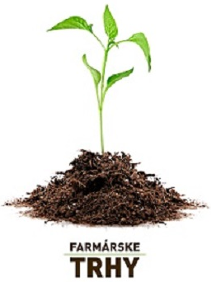

**FARMÁRSKE TRHY**



**Za podpory mestského úradu Šaľa**

***Srdečne Vás pozývame***

***www.farmarsketrhy.sk***

**Šaľa – Nám.Sv.Trojice**

**V utorok 4.7.2017**

**V čase: 8:00 – 18:00 hod.**

**v čase: 8:00 – 18:00**